3. 创建一个含主键、自增、空字段、默认值列的表，随后插入一行数据，自增和默认值列添加数据时为空。
CREATE TABLE employees (
id INT PRIMARY KEY AUTO_INCREMENT,
name VARCHAR(50) NOT NULL,
email VARCHAR(100),
status VARCHAR(20) NOT NULL DEFAULT 'active',
department VARCHAR(50),
salary DECIMAL(10,2)
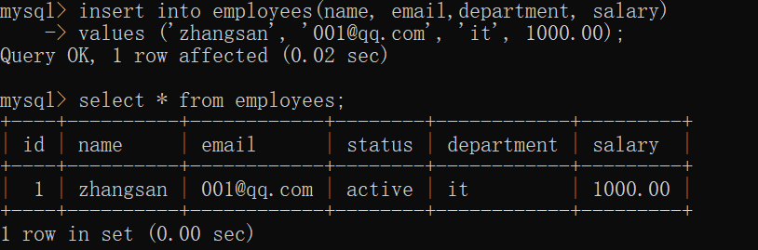
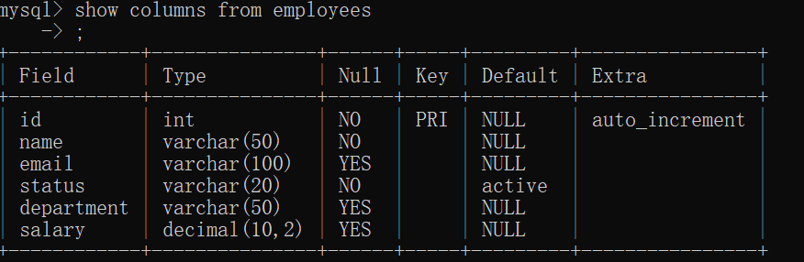
);

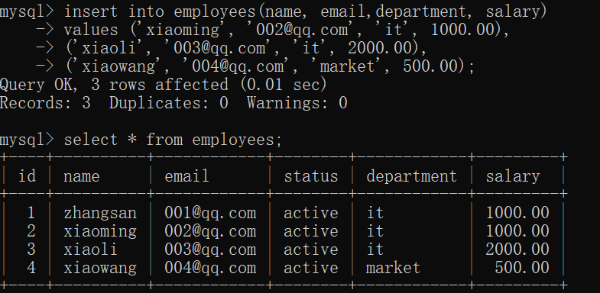
4. 一次插入多条数据

5. 删除学生ID为1的学生数据，然后删除表中的所有数据
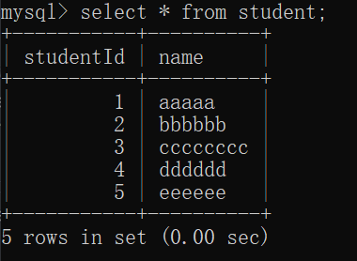
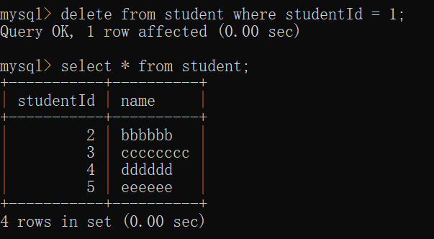
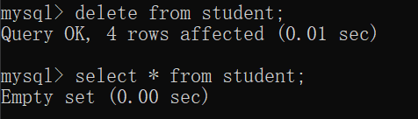

6. 删除多个表中的数据，删除学生表和课程表中数据，给出条件当学生表id和课程表id相等且同时等于某个值时删除。
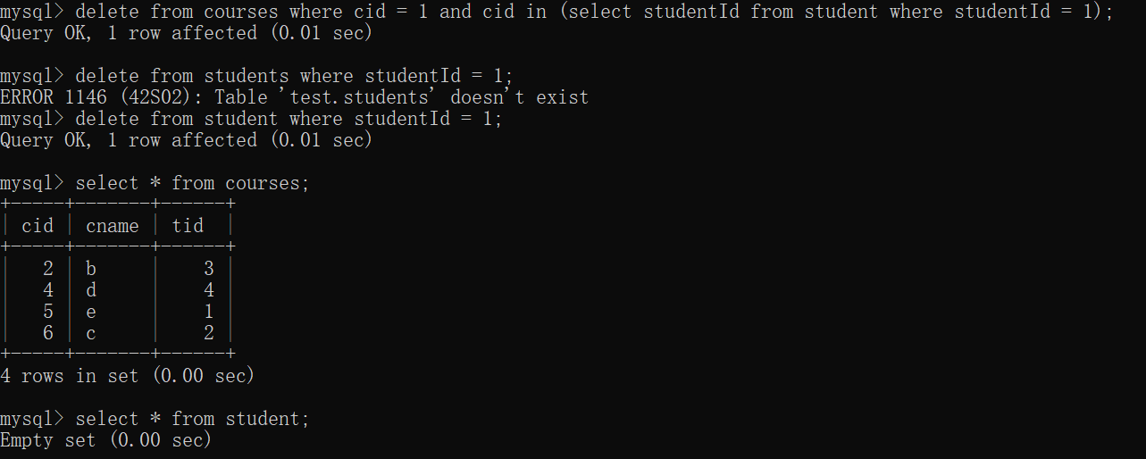

7. 更新成绩表中某个同学的某门课程成绩为100
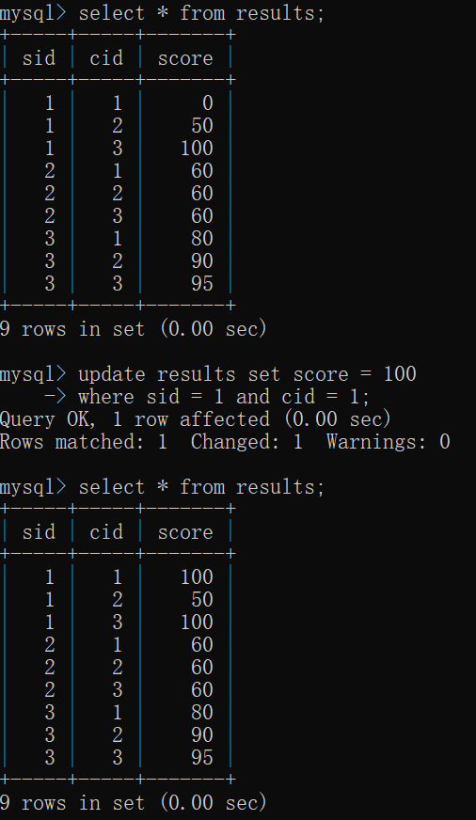

8. 将成绩表中所有同学的成绩都更新为100
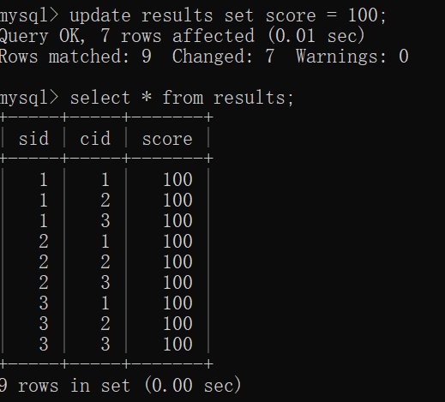

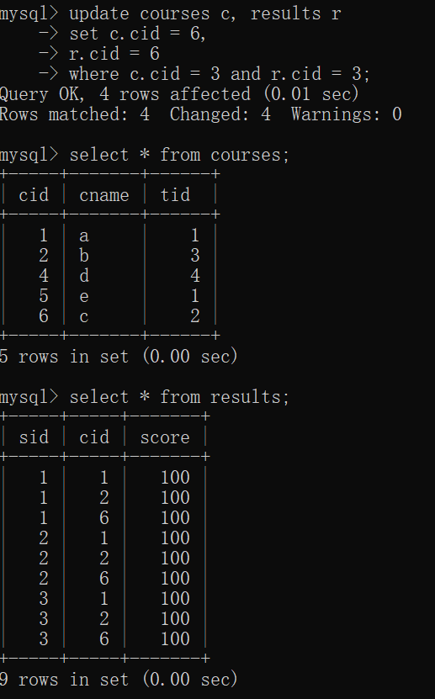
9. 更新多个表的数据
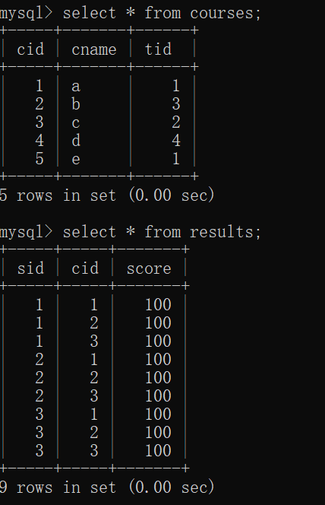
10. 查询一个表的所有数据
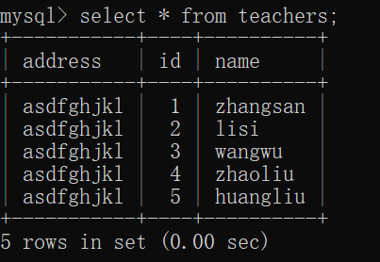

11. 查询一个表中的某一列数据
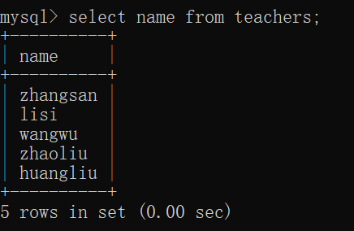

12. 查询一个表中的一条记录
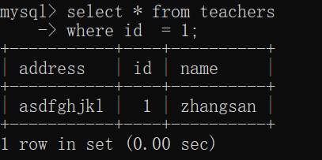
13. 查询教师信息表中来自北京的老师
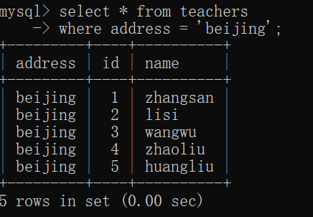
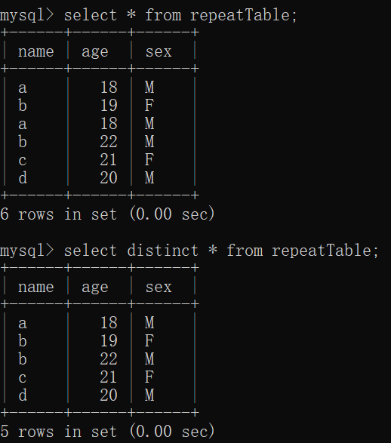
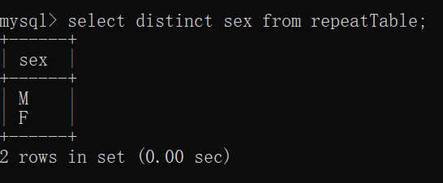
14. 查询不重复的记录

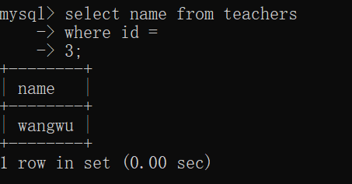
15. 通过 id 查询 名字

16. 查询某个学生的成绩信息，包含姓名、学号、课程名、成绩
